**令和３年度の事業費納付金の本算定結果（概要）**

令和３年１月８日

大阪府 健康医療部 健康推進室 国民健康保険課

資料６

**【主な変動要因】**

**≪一人当たり保険料収納必要額の主な増要素≫**

・保険給付費の増　　　　　　　　　　　　 　　　【１人あたり約1,900円】

・保険料減免の増　　　　　　　　　　　　 　　　【1人あたり約1,100円】

・財政安定化基金への繰入金の増　　　　　 　　　【1人あたり約　700円】

**≪一人当たり保険料収納必要額の主な減要素≫**

・激変緩和の全面拡大による公費の増　　　　　 　【1人あたり約3,900円】

・前期高齢者交付金の増　　　　　 　　　　　　　【1人あたり約3,900円】

・介護納付金の減　　　　　　　　　　　　　　　 【1人あたり約1,500円】

≪被保険者数≫

〇　被保険者数について、社保の適用拡大等により、全国の傾向と同じく大阪府においても減少傾向にあり、令和元年度末にすべての団塊の世代（1947～49年生まれ）が、70歳に移行していることから、高齢者の割合が増加している。

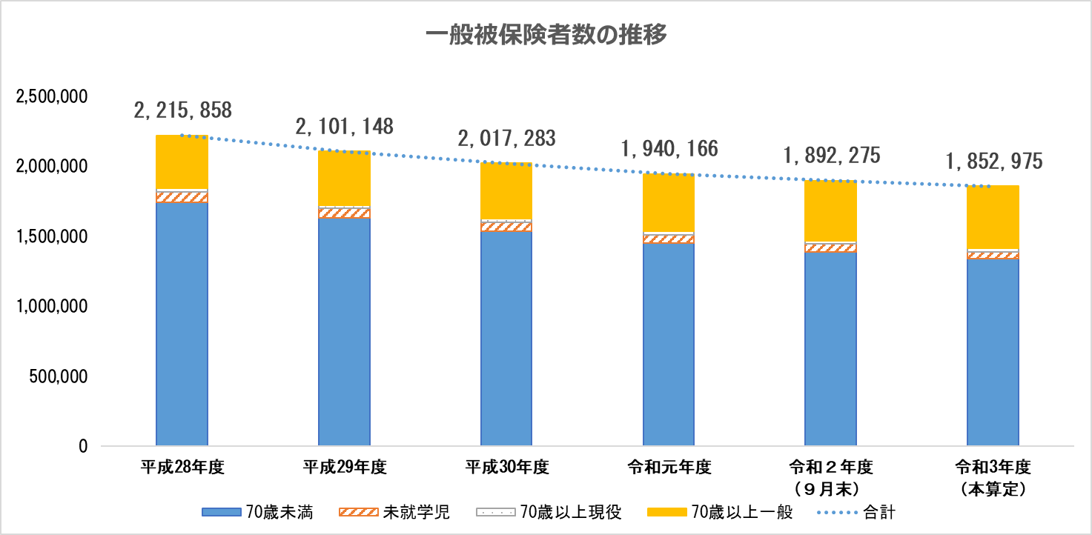

単位：人

■被保険者数の比較　令和３年度推計185.3万人　令和２年度（9月末）時点から▲約3.9万人減、

一方で70歳以上は＋1.5万人増



単位：人

単位：人

単位：人

単位：人

【※　令和２年度における一般被保険者数減少ペースの鈍化傾向について】

　　令和２年度においては、対前年同月比較において乖離が縮小傾向にあり、一般被保険者数について減少傾向ではあるが、その減少ペースは鈍化傾向にある。　　　　　　　　　（令和２年12月時点）

|  |  |  |  |  |  |  |  |  |
| --- | --- | --- | --- | --- | --- | --- | --- | --- |
|  | ４月 | ５月 | ６月 | ７月 | ８月 | ９月 | 10月 | 11月 |
| 被保険者数(人) | 1,913,922 | 1,911,880 | 1,904,557 | 1,901,343 | 1,896,273 | 1,892,275 | 1,888,635 | 1,886,402 |
| 対前年比（人） | ▲ 64,524 | ▲ 58,279 | ▲ 54,638 | ▲ 48,908 | ▲ 44,243 | ▲ 42,026 | ▲ 39,555 | ▲ 36,254 |
| 対前年比（％） | 96.74% | 97.04% | 97.21% | 97.49% | 97.72% | 97.83% | 97.95% | 98.11% |

≪保険給付費≫

【診療費】

〇　総被保険者数は減少しているものの、一人あたり診療費が約2倍となる70歳以上の被保険者数が増加し、総診療費に占める割合も平成30年度の36％から令和3年度（推計値）では40.42％と4.42％増加しているため、保険給付費は横ばいにとどまっている。

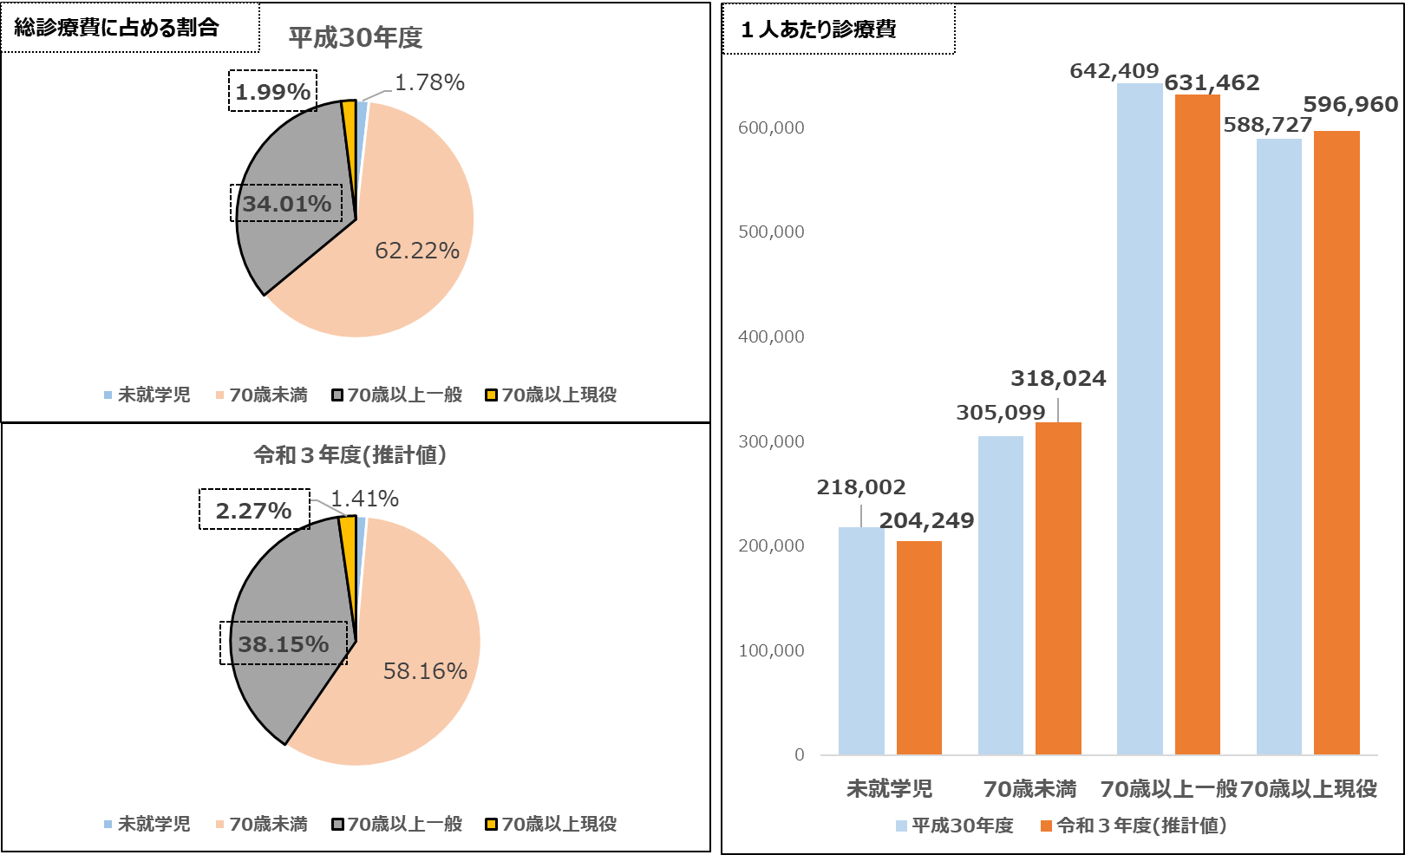

単位：円

【国の推計方法ツールを活用】

〇　過去2年間（推計値を含む）の伸び率により推計する方法により算定（国の推計ツールを活用）。一人あたり保険給付費は338,846円となった。

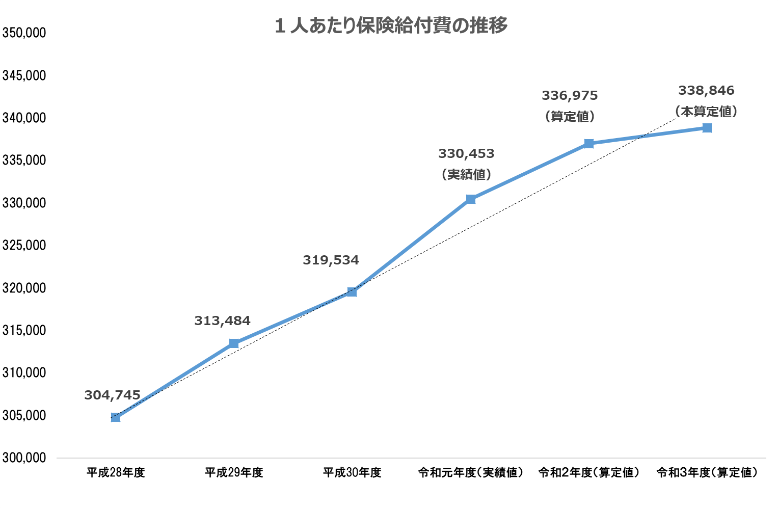

単位：円

■H30年度実績値　　 319,534円

■R元年度実績値　　 330,452円（前年比＋10,918円　約3.42％増）

■R２年度算定値　　　 336,975円（前年比＋　6,523円　約1.97％増）

■R３年度本算定値　　338,846円（前年比＋　1,871円　約0.56％増）

〇　なお、大阪府における直近５年間（平成26‐令和元年度）の1人あたり診療費の伸び率の傾向は、国が示す全国的な伸び率と同じ傾向を示しており、今回の算定結果については、過大、過少なものではないと考えている。

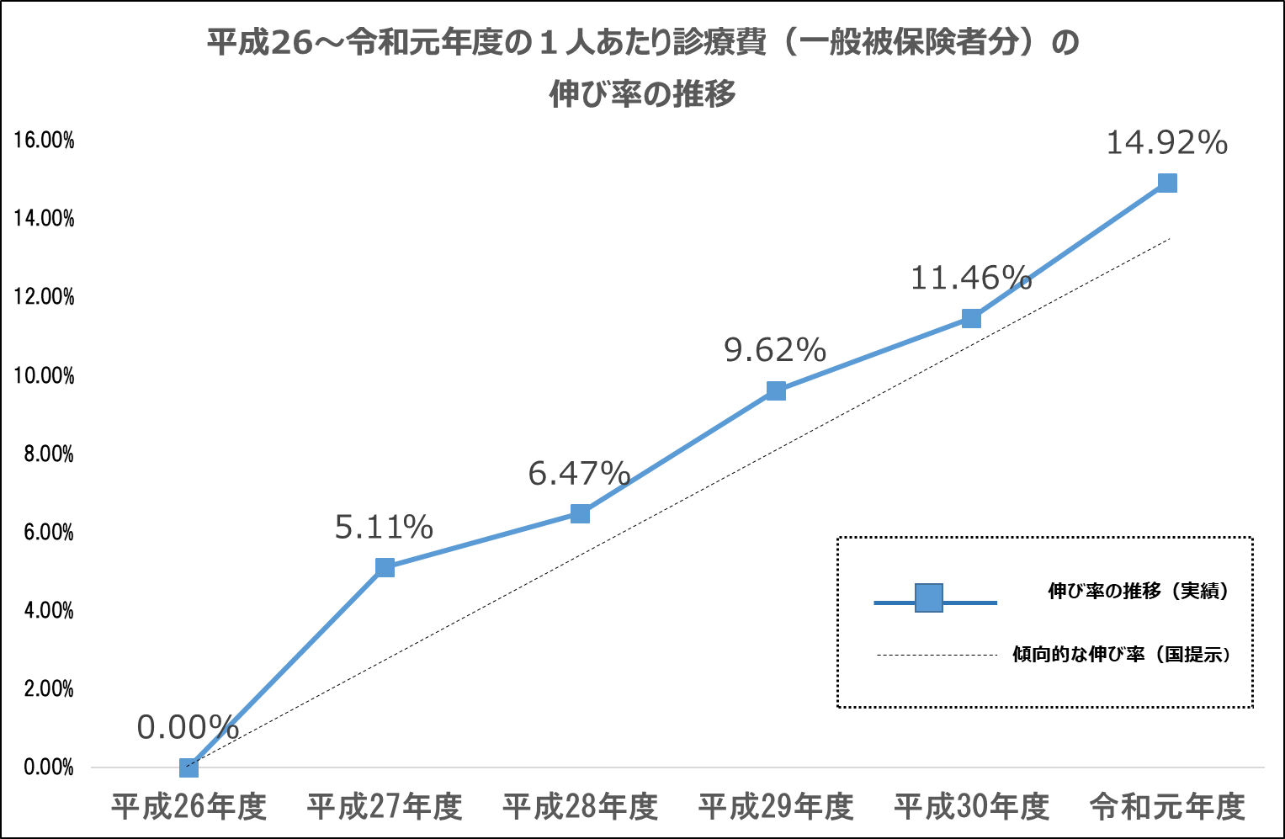

≪後期高齢者支援金及び介護納付金≫

〇　高齢化は進展しているものの、後期高齢者支援金は、精算額や国から示された係数により、昨年度比ほぼ横ばいとなった。また、介護納付金は２年前の精算額の増大により歳出額が減少した。

≪今後の対応方針≫

【国への要望】

〇　今後とも、大阪府としては、被保険者の負担を軽減し、国民健康保険制度を安定的かつ円滑に運営する観点から、国に対して、必要な財源確保とともに、国民健康保険制度の構造的問題の抜本的解決に向け、医療保険制度の一本化の議論を進め、各医療保険制度間での保険料負担の格差是正を、引き続き、働きかけていく。

【医療費適正化の推進】

〇　また、医療費の増加が見込まれる中、今後とも、国民健康保険ヘルスアップ支援事業等により、特定健診・特定保健指導の実施率の向上など、市町村の取組みの底上げを促進しながら、健康づくり・医療費の適正化の取組みを推進することで、被保険者の負担軽減につなげていく。

　　さらに、令和２年度に創設された予防・健康づくり支援交付金（事業費連動分）において、内示額として約20億69百万円のインセンティブを獲得したが、今後とも、当該インセンティブの獲得に努めていく。

【国保財政運営】

○　激変緩和の全面拡大実施後の納付金算定の状況等を踏まえ、統一保険料を目指して、国民健康保険特別会計のあり方や１人あたり保険料額上昇の抑制に向けた方策について、府と代表市町村等で構成される広域化調整会議の場等を通じて検討していく。